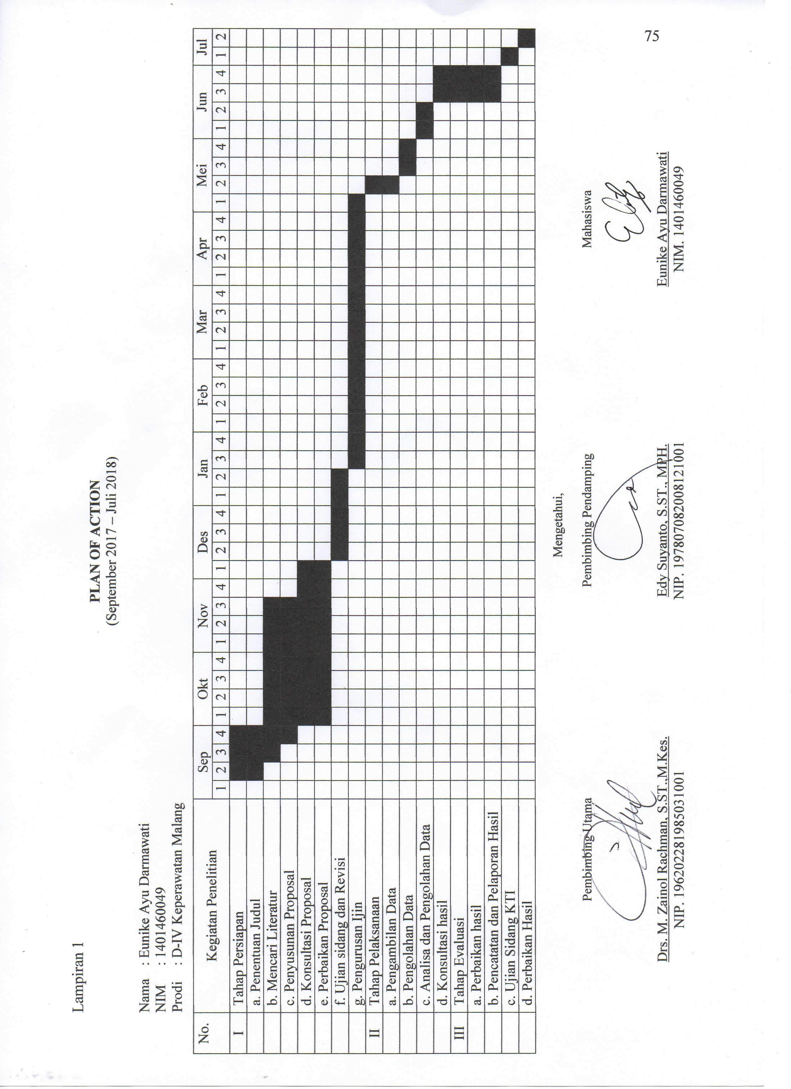

Lampiran 2

**LEMBAR PERSETUJUAN MENJADI RESPONDEN**

**(*Informed Concent*)**

Yang bertanda tangan di bawah ini, saya :

Nama :

Jenis Kelamin :

Umur :

Setelah mendapat keterangan yang secukupnya serta mengetahui manfaat dan tujuan penelitian yang berjudul “Hubungan Lama Paparan Polutan Udara dengan Fungsi Imun Innate pada Karyawan SPBU di Wilayah Kabupaten Blitar”, maka saya menyatakan ***bersedia / tidak bersedia*)*** sebagai responden.

Saya percaya apa yang saya sampaikan akan dijamin kerahasiaannya, surat persetujuan ini saya buat dengan sukarela tanpa ada unsur paksaan.

Blitar, 2017

Responden

(……………………………..)

Keterangan :

***\*) Coret yang tidak perlu***

Lampiran 3

No. Responden:

**KUISIONER 1**

**LEMBAR WAWANCARA**

1. **Identitas Responden**

Nama (Inisial) :

Tempat, tanggal lahir : Umur :

Jenis Kelamin : L / P

Alamat :

Riwayat Penyakit :

TD (Tekanan darah) : mmHg

Nadi : x/menit

RR : x/menit

BB : Kg

TB : Cm

IMT :

1. **Data Umum**
2. Apakah Anda merokok?
3. Tidak
4. Ya,…………batang/hari
5. Keluhan selama bekerja sebagai operator pengisian BBM (Bahan Bakar Minyak)?
6. Sesak
7. Pusing
8. Mual
9. Dalam 3 bulan terakhir pernah mengalami influenza / infeksi lain
10. Memiliki alergi (hipersensitivitas/gatal-gatal)
11. Jumlah konsumsi buah dalam seminggu
12. Tidak pernah (satu minggu tidak pernah mengonsumsi buah)
13. Jarang (1 – 3 kali dalam seminggu)
14. Cukup (4 – 6 kali dalam seminggu)
15. Sering (setiap hari 1 buah)
16. Sangat sering (setiap hari lebih dari 1 buah)
17. Jumlah konsumsi sayur dalam seminggu
18. Tidak pernah (satu minggu tidak pernah mengonsumsi buah)
19. Jarang (1 – 3 kali dalam seminggu)
20. Cukup (4 – 6 kali dalam seminggu)
21. Sering (setiap hari 1 buah)
22. Sangat sering (setiap hari lebih dari 1 buah)
23. Konsumsi buah dan sayur dalam 3 hari sebelumnya.........................
24. Kebiasaan olah raga dalam satu minggu
25. Tidak pernah
26. Jarang ( 1 kali seminggu)
27. Cukup (2 kali seminggu)
28. Sering ( lebih dari 2 kali seminggu)
29. Sangat sering (setiap hari)
30. **Data Khusus**
31. Tanggal mulai bekerja di SPBU :
32. Tanggal mulai bekerja sebagai operator pengisisan BBM :
33. Jumlah jam kerja dalam 1 hari : ...................jam
34. Jumlah libur dalam 1 minggu : ................kali
35. Jadwal shift dalam 3 minggu terakhir : ......................

Lampiran 4

**KUISIONER 2**

**DATA OBSERVASI PENDUKUNG**

|  |  |  |  |
| --- | --- | --- | --- |
| **No.** | **Observasi** | **Ya** | **Tidak** |
| 1. | Penggunaan APD |  |  |
| 2. | Penghijauan di area SPBU |  |  |
| 3. | Tempat istirahat saat kerja terlindungi dari kontak polutan |  |  |

Lampiran 5

**PEDOMAN PROSEDUR PENGAMBILAN DARAH VENA**

1. **Deskripsi**

Pengambilan darah vena merupakan bagian dari prosedur pengambilan darah yang digunakan untuk berbagai pemeriksaan antara lain: ALT (Alanin Aminotranferase) atau SGPT (Serum Glutamic Piruvic Transaminase), bilirubin, glukosa, hemoglobin darah, komponen darah lain, dan lain-lain (Hidayat, A.A, 2015).

1. **Kontraindikasi**
2. Lengan pada sisi mastektomi
3. Darah edema
4. Hematoma
5. Daerah yang sedang mendapatkan tranfusi darah
6. Daerah bekas luka
7. Daerah dengan kanula, fistula, atau cangkokan vaskuler
8. Daerah intra-vena lines
9. **Tujuan**

Mendapatkan specimen darah vena yang memenuhi persyaratan untuk pemeriksaan klinik.

1. **Persiapan**
2. **Alat**

* Kapas alkohol dispossible
* Tourniquet
* Spuit (jarum suntik) 3 mL atau 5 mL
* Vacuum tube berisi anti koagulan/EDTA
* Plester

1. **Klien**

* Lakukan tindakan dengan 5S (senyum, salam, sapa, sopan, santun)
* Jelaskan tindakan yang akan dilakukan kepada klien
* Jelaskan tujuan tindakan kepada klien
* Meminta persetujuan klien
* Atur posisi klien senyaman mungkin

1. **Lingkungan**

* Jaga privasi klien
* Ciptakan lingkungan yang aman dan nyaman

1. **Langkah-langkah Pelaksanaan**
2. Lakukan pendekatan klien dengan tenang dan ramah, usahakan klien senyaman mungkin.
3. Jelaskan maksud dan tujuan tentang tindakan yang akan dilakukan.
4. Minta klien meluruskan lengannya, pilih tangan yang banyak melakukan aktivitas.
5. Minta klien mengepalkan tangannya.
6. Pasangkan tourniquet kira-kira 10 cm diatas lipatan siku.
7. Pilih bagian vena *mediana cubiti* atau *cephalika*. Lakukan perabaab (palpasi) untuk memastikan posisi vena. Vena teraba seperti sebuah pipa kecil, elastic dan memiliki dinding tebal.
8. Jika vena tidak teraba, lakukan pengurutan dari arah pergelangan ke siku, atau kompres hangat selama 5 menit pada daerah lengan.
9. Bersihkan kulit pada bagian yang akan diambil darahnya dengan kapas alkohol kapas alkohol 70% dan biarkan kering, dengan catatan kulit yang sudah dibersihkan jangan dipegang lagi.
10. Tusuk bagian vena dengan posisi lubang jarum menghadap ke atas dan dengan kemiringan 15o. Jika jarum telah masuk ke dalam vena, akan terlihat darah masuk ke dalam semprit (flash). Usahakan sekali tusuk vena.
11. Setelah volume darah dianggap cukup, minta klien membuka kepalan tangannya dan lepas torniquetnya.
12. Letakkan kapas ditempat suntikan lalu segera lepaskan/ tarik jarum. Tekan kapas beberapa saat lalu plester selama ± 15 menit.
13. **Evaluasi**
14. Catat nama lengkap, tanggal dan jam pengambilan darah.
15. Evaluasi respon klien.

Sumber : Potter & Perry (2006); Hidayat A.A (2005)

Lampiran 6

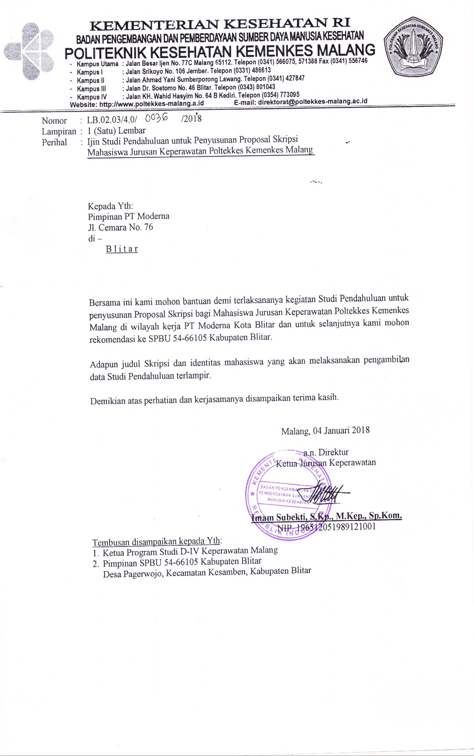

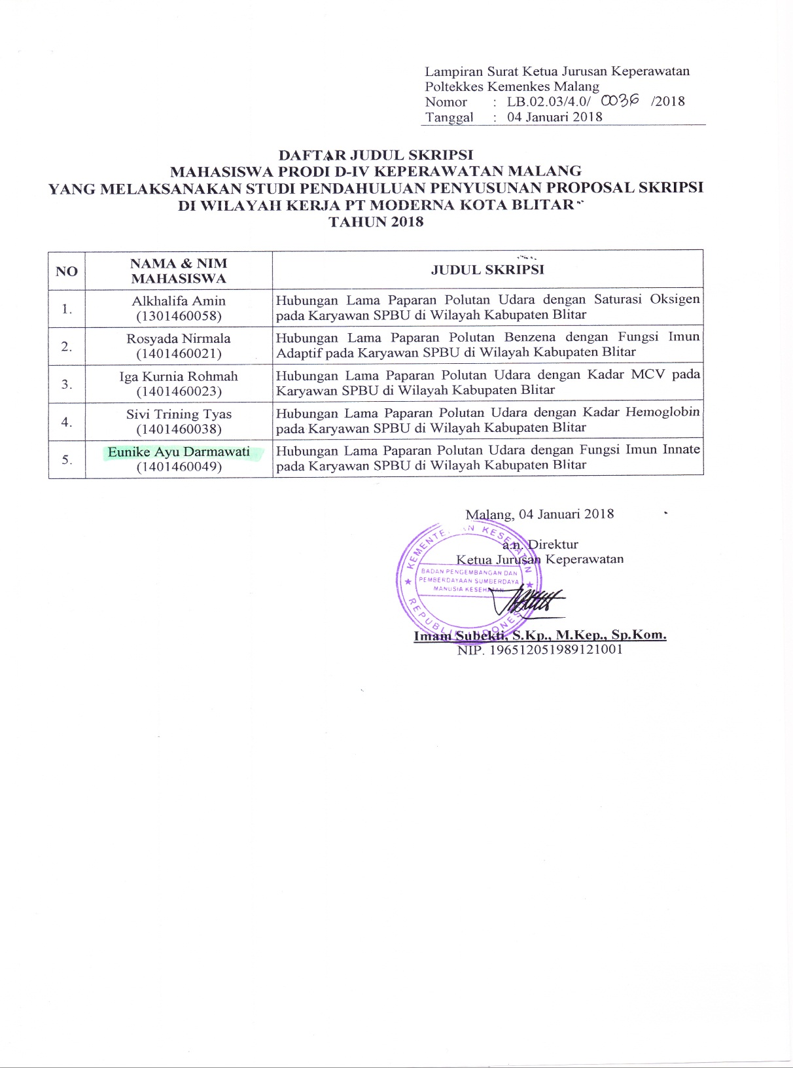

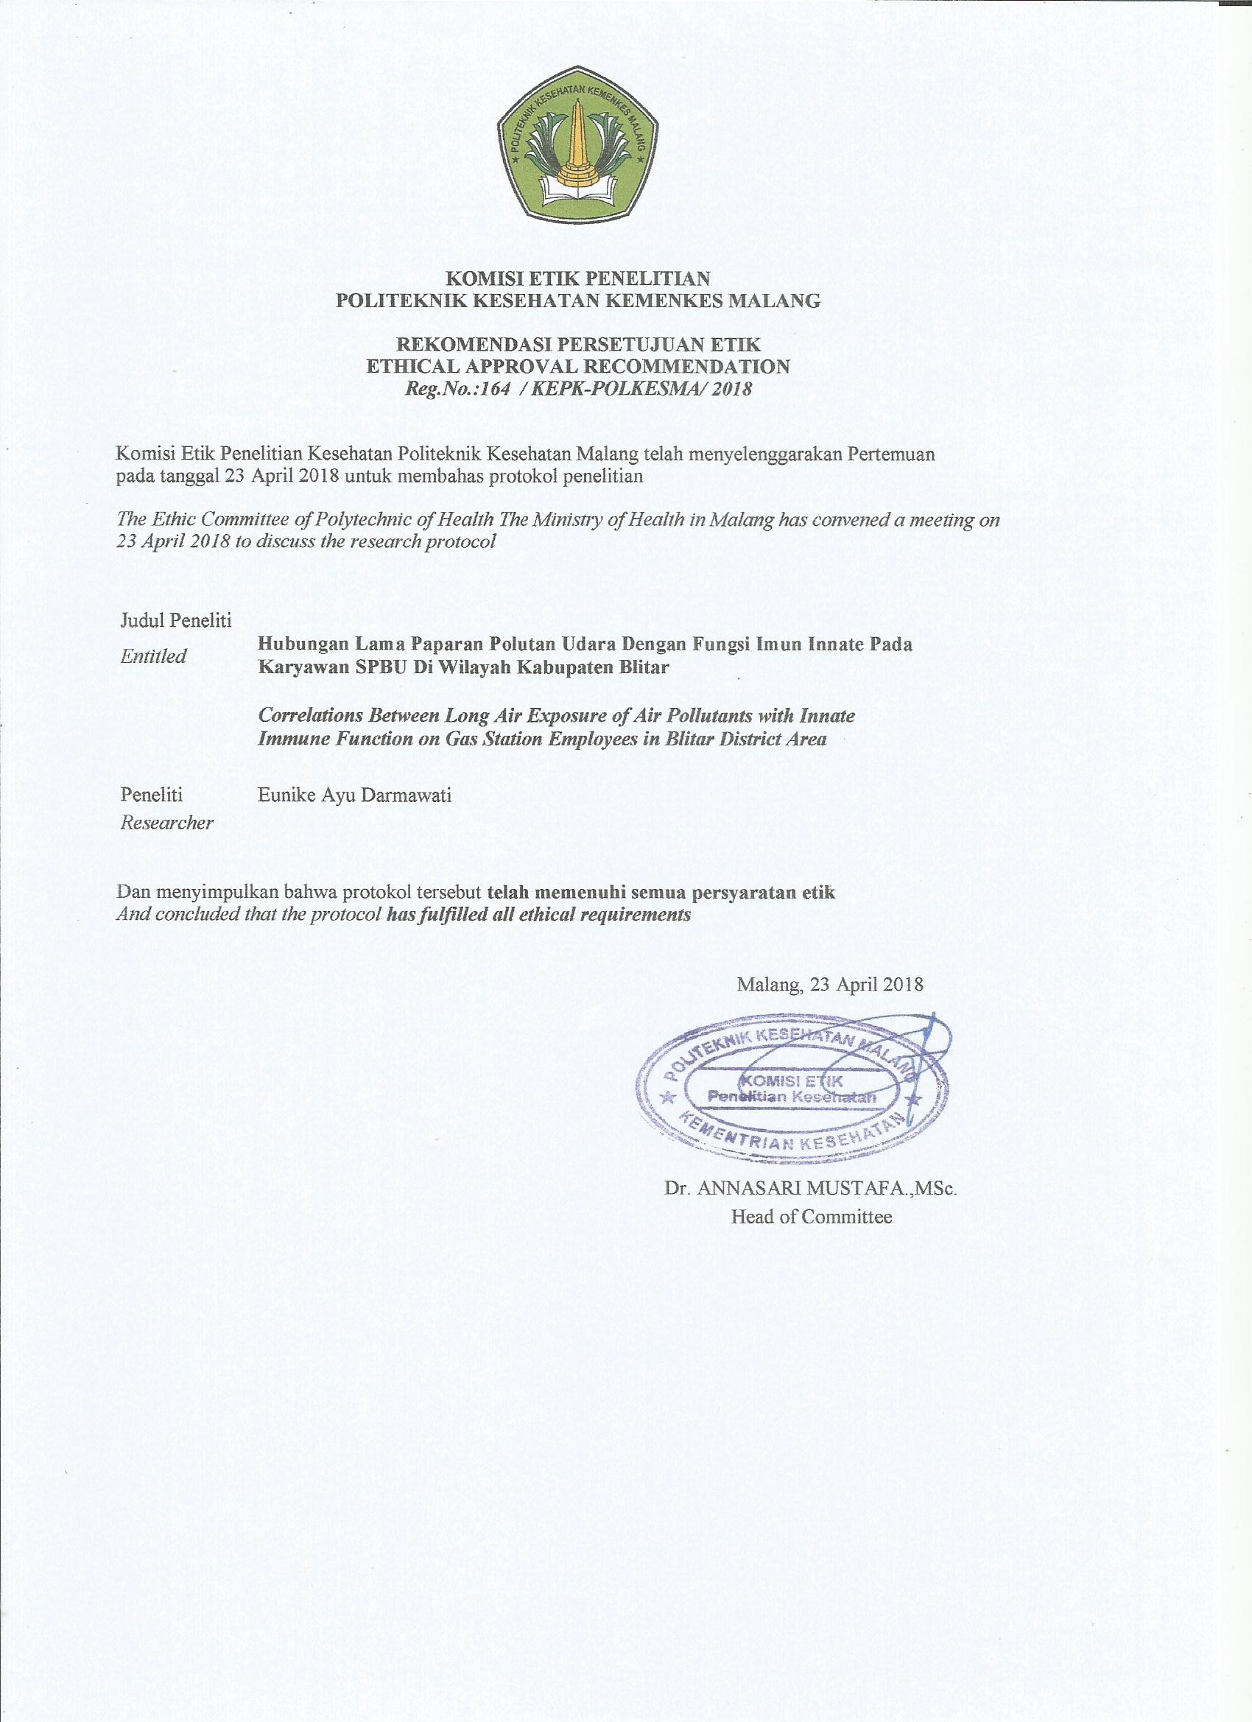Lampiran 7

Lampiran 8

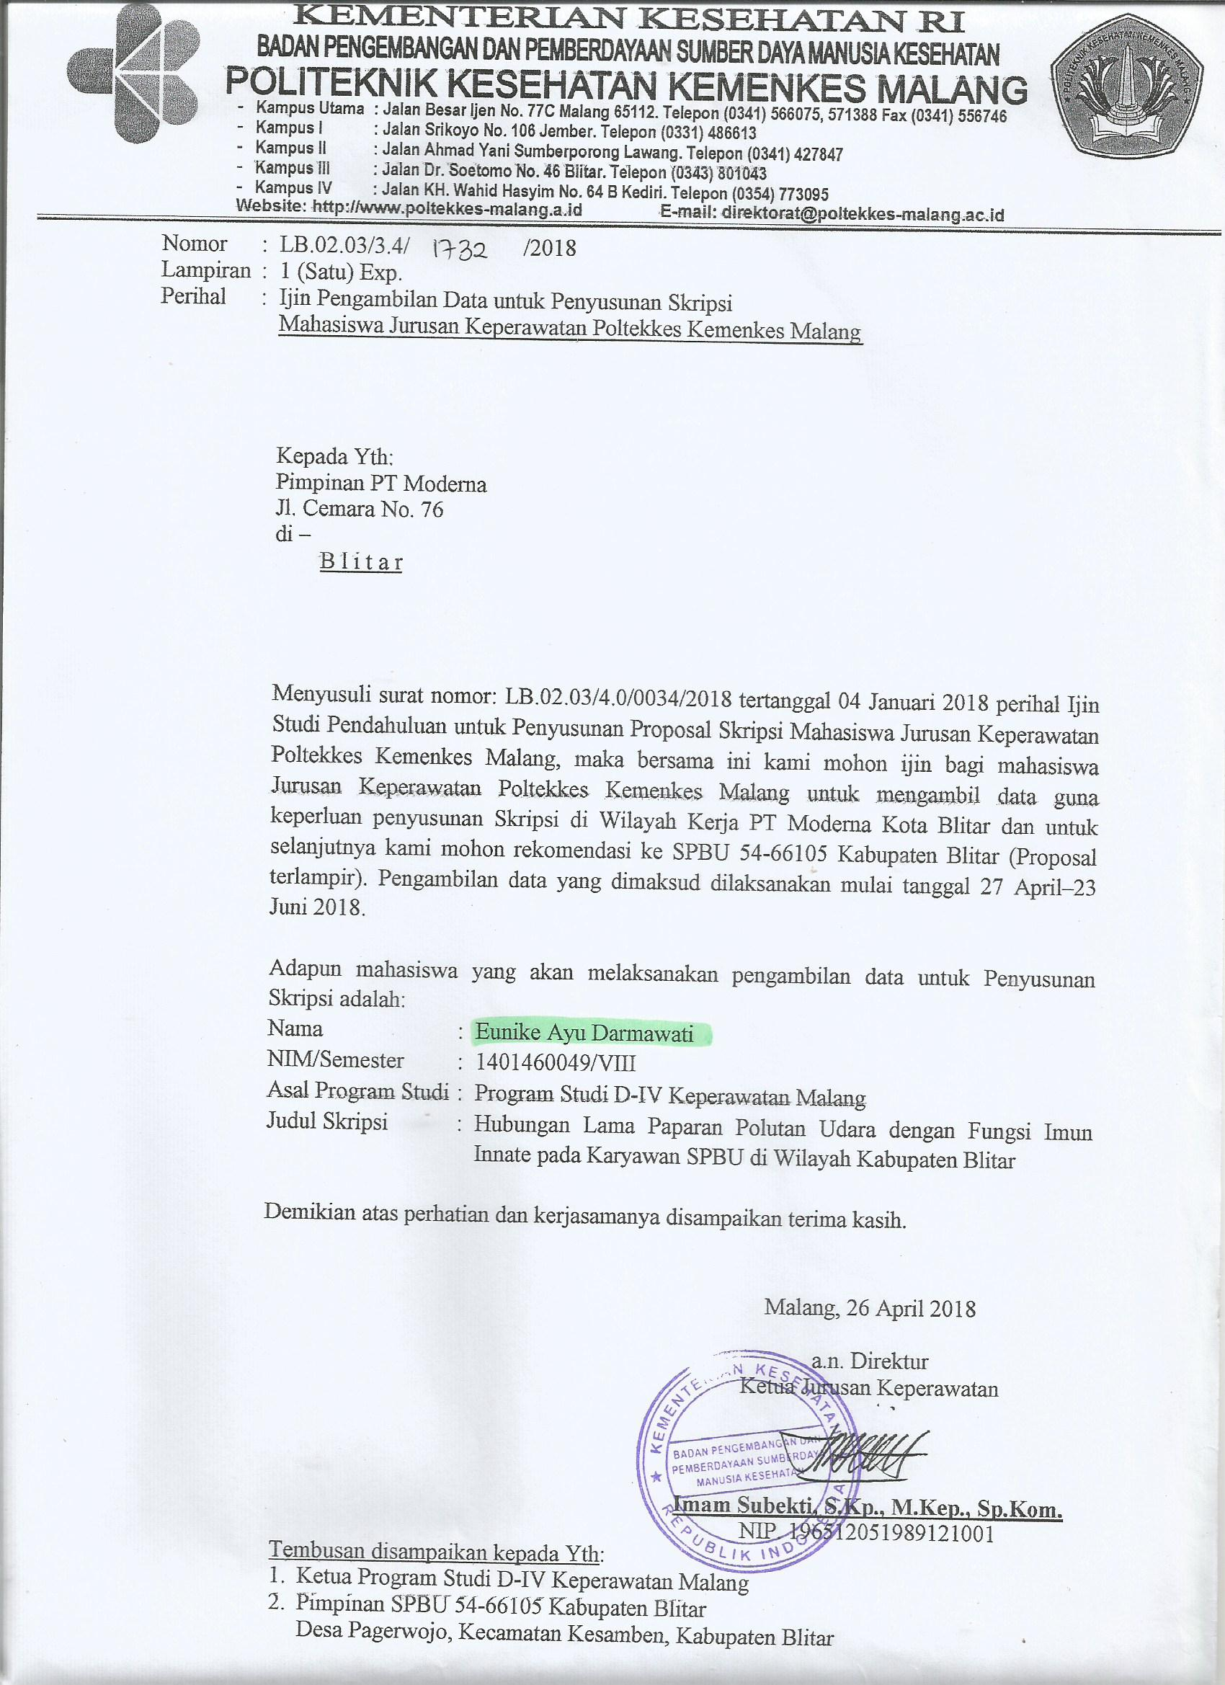

Lampiran 9

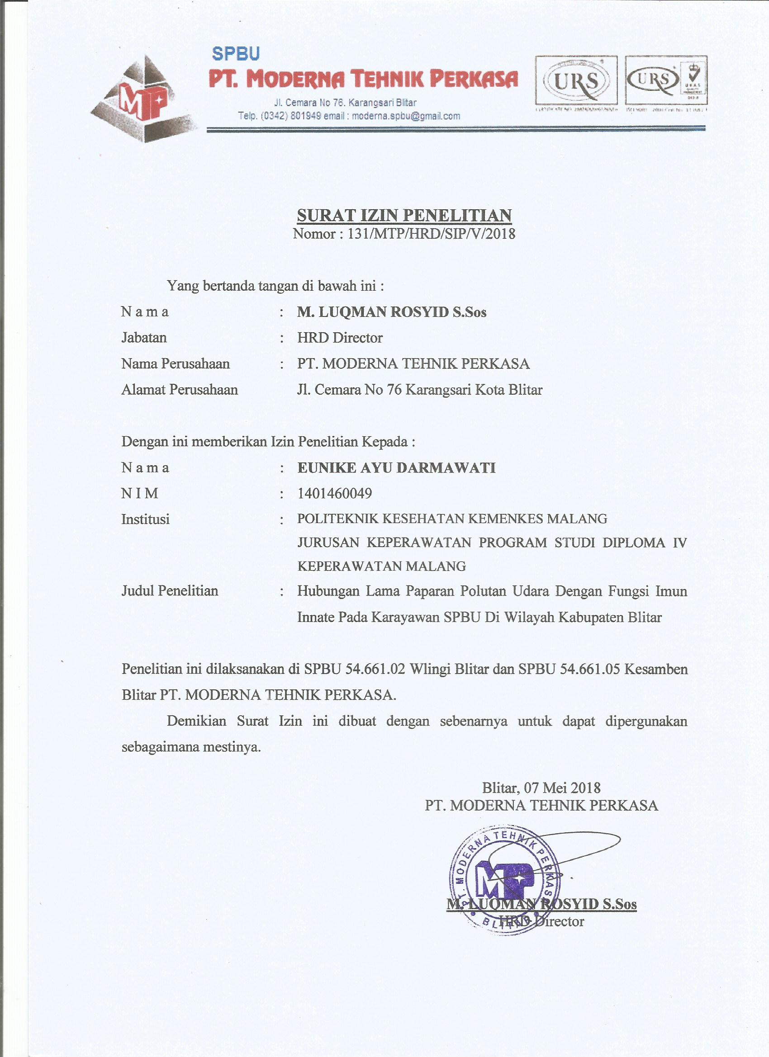

Lampiran 10

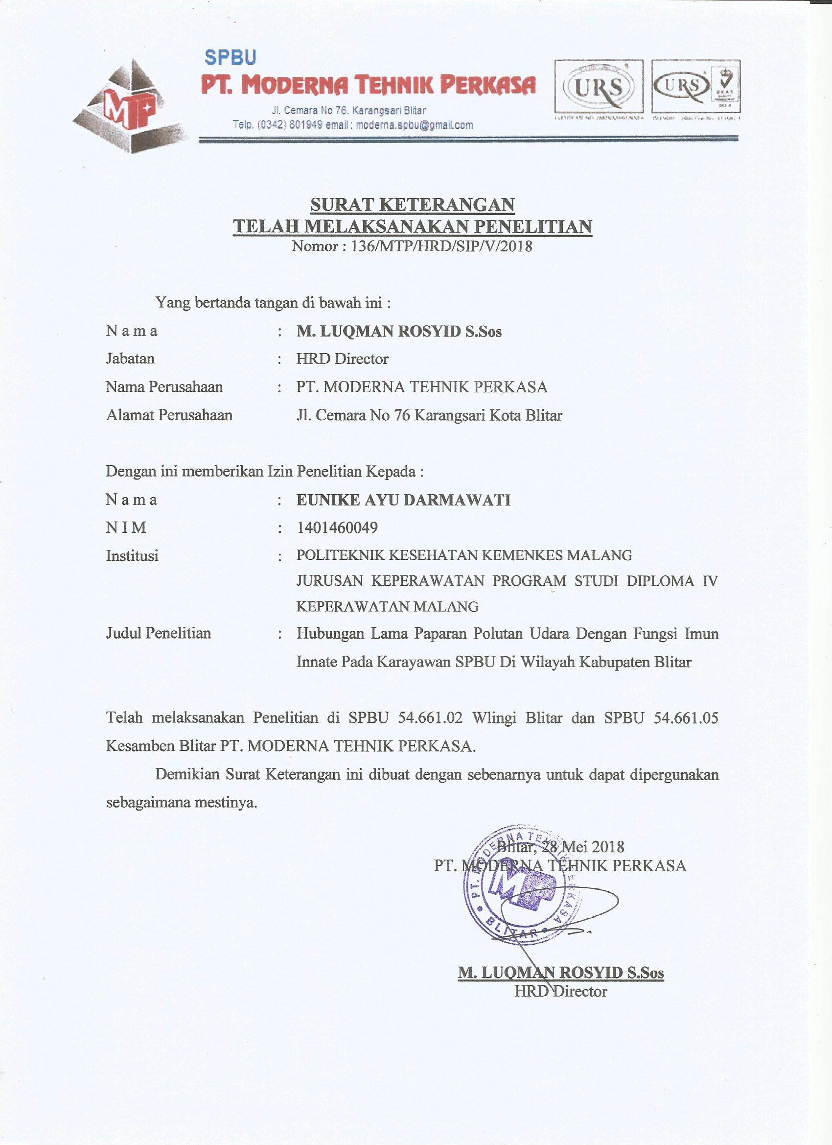

Lampiran 11

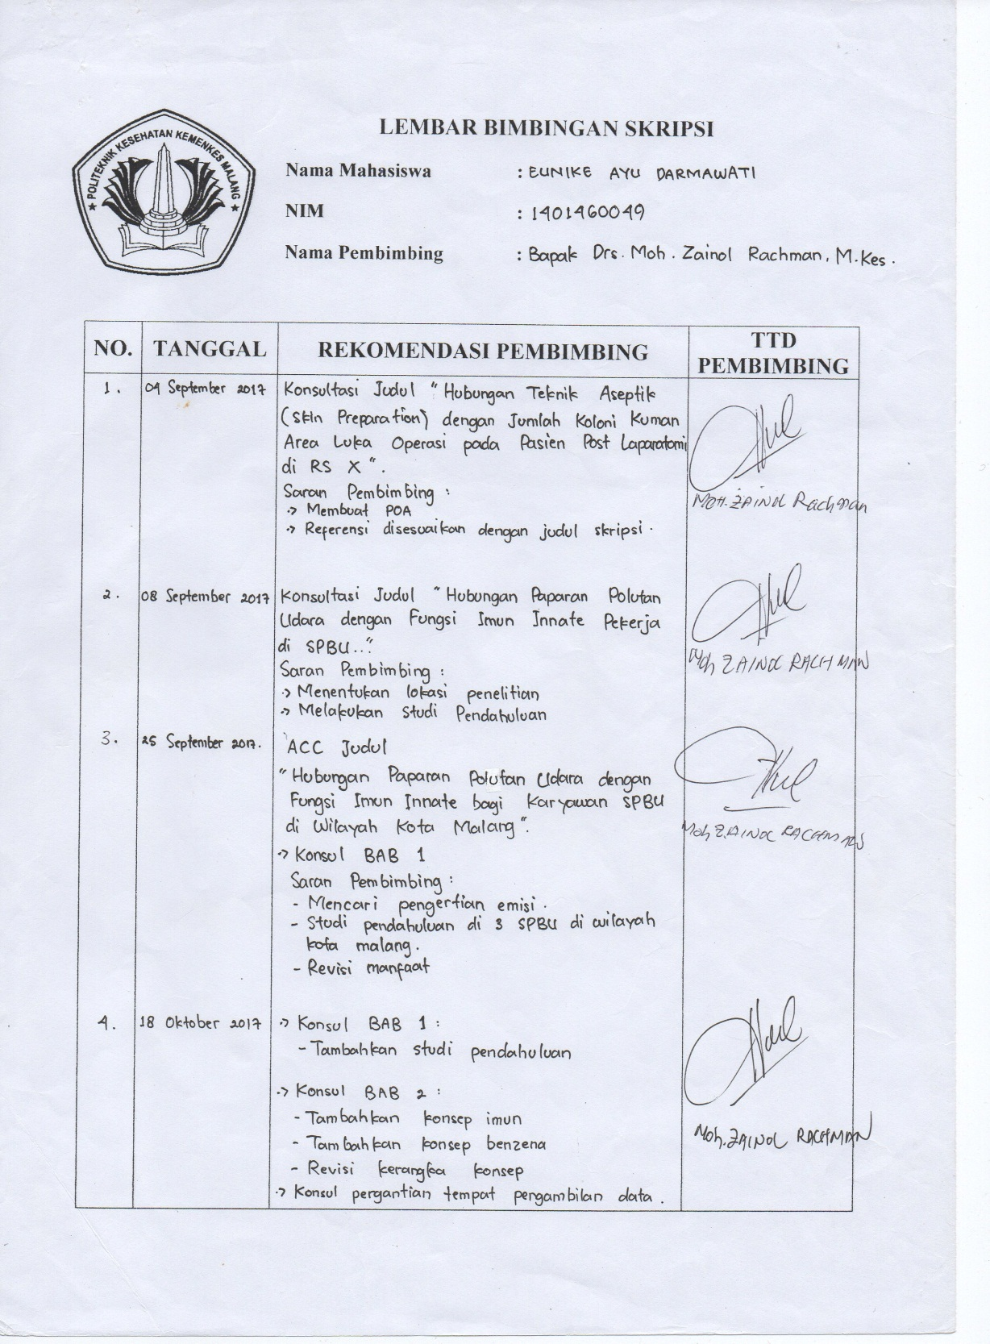

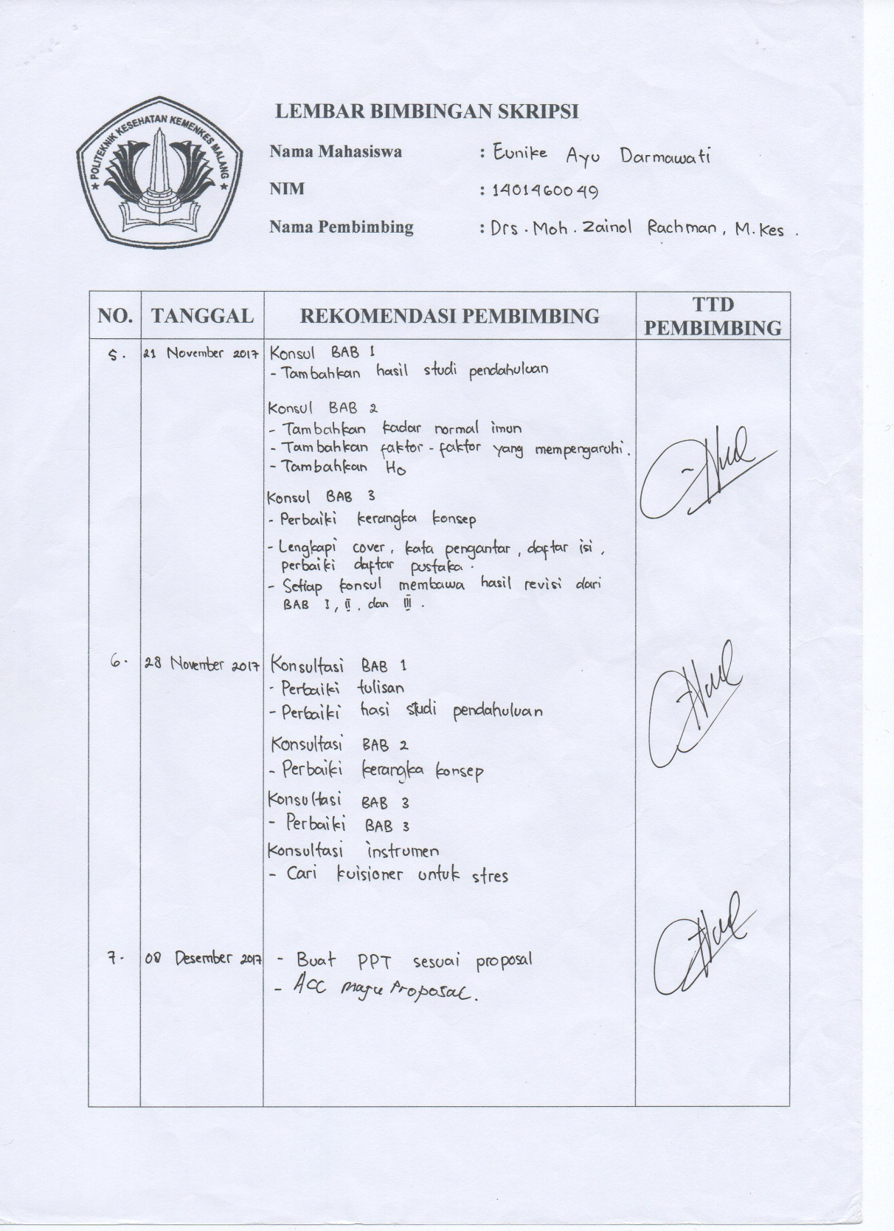

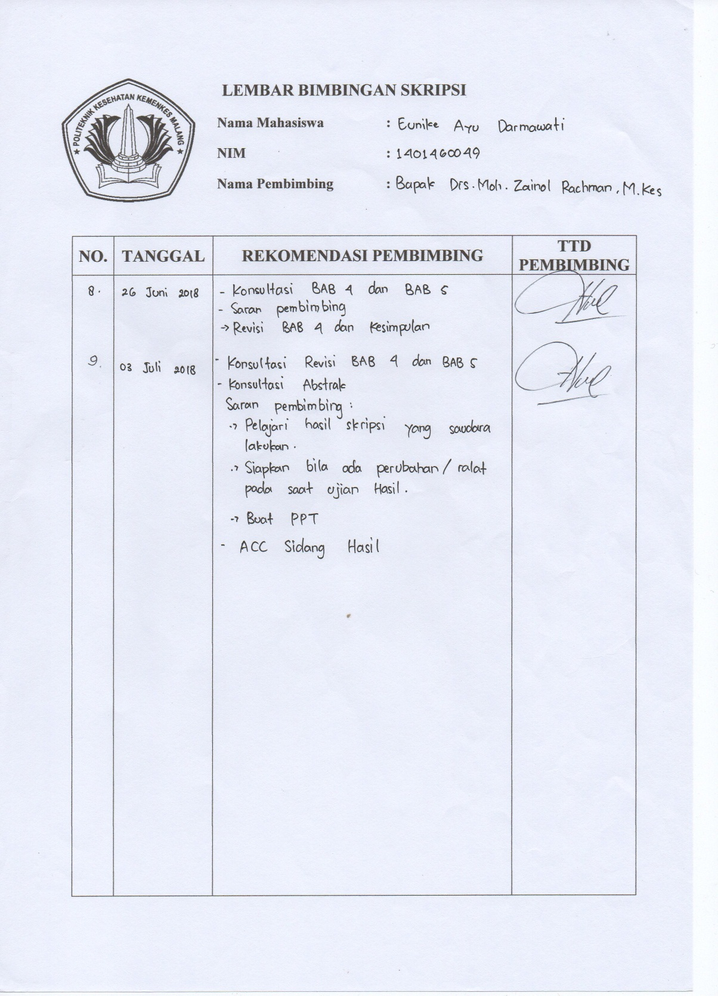

Lampiran 12

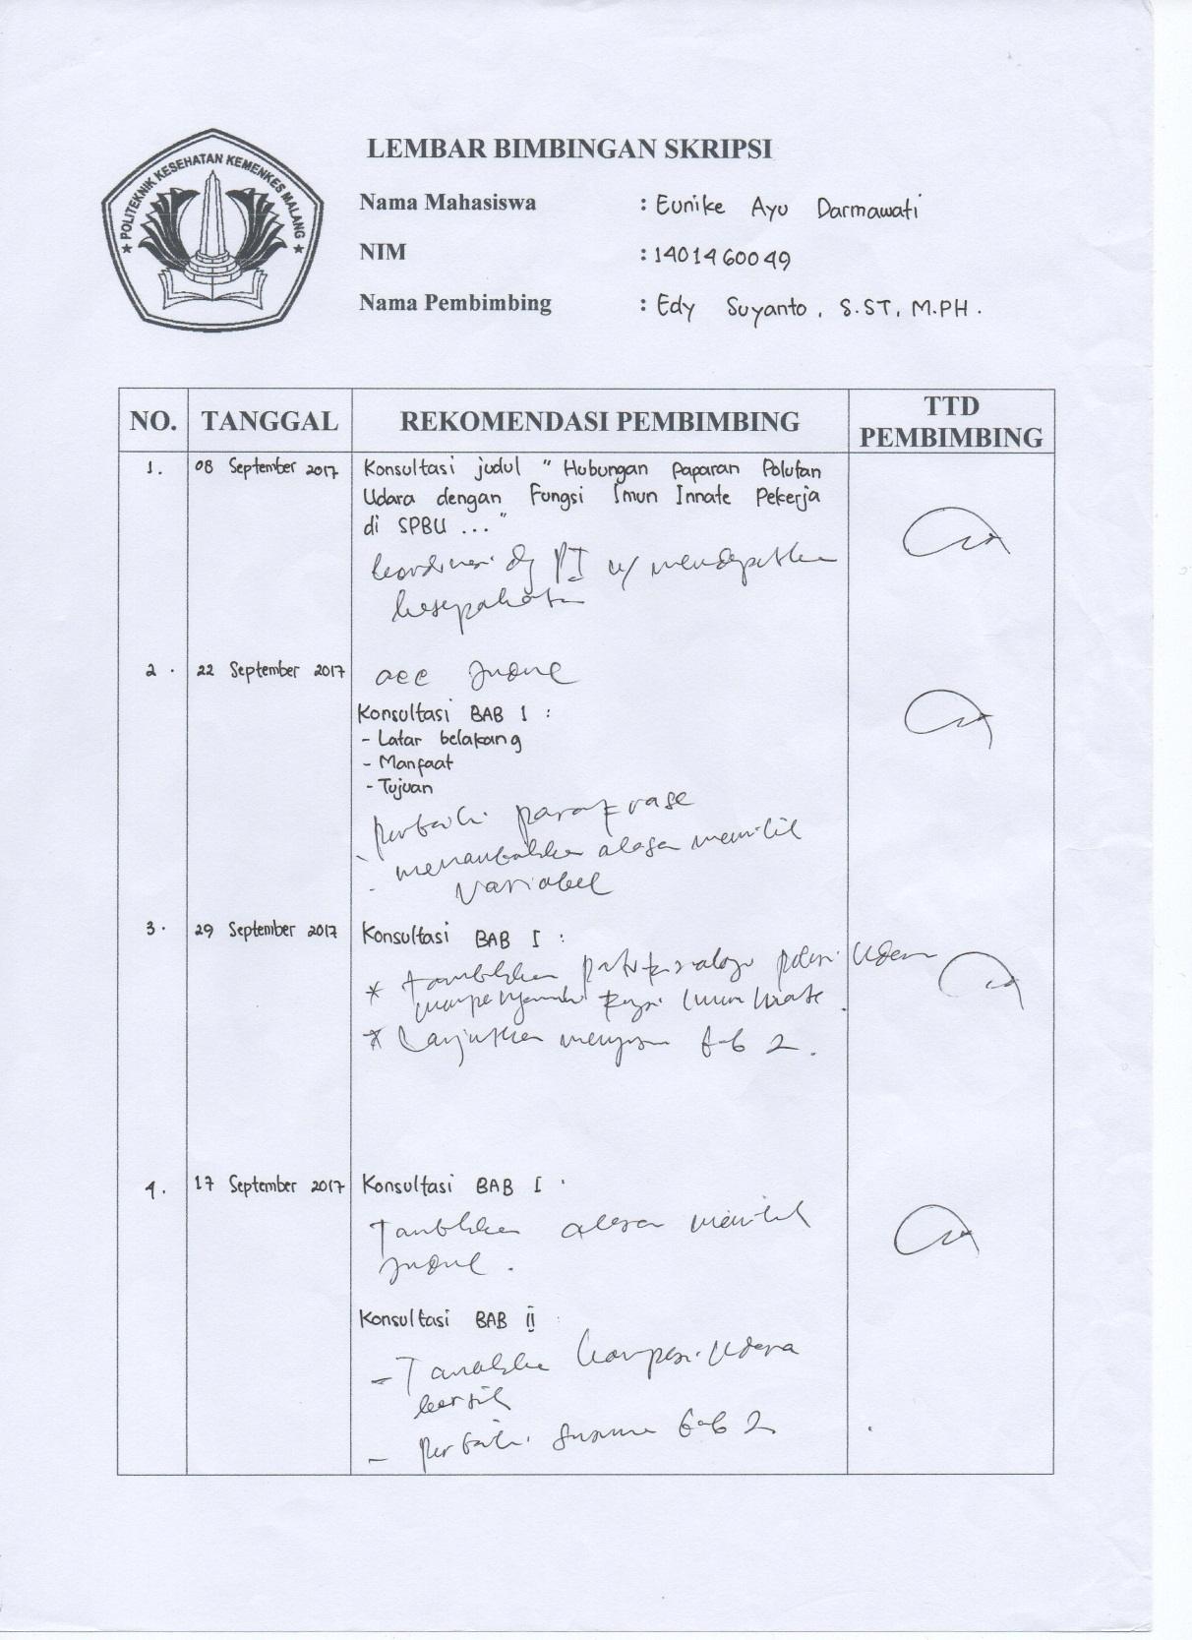

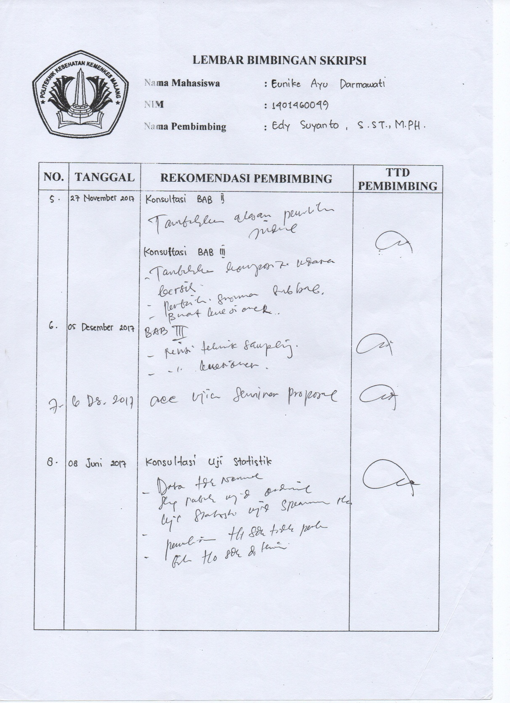

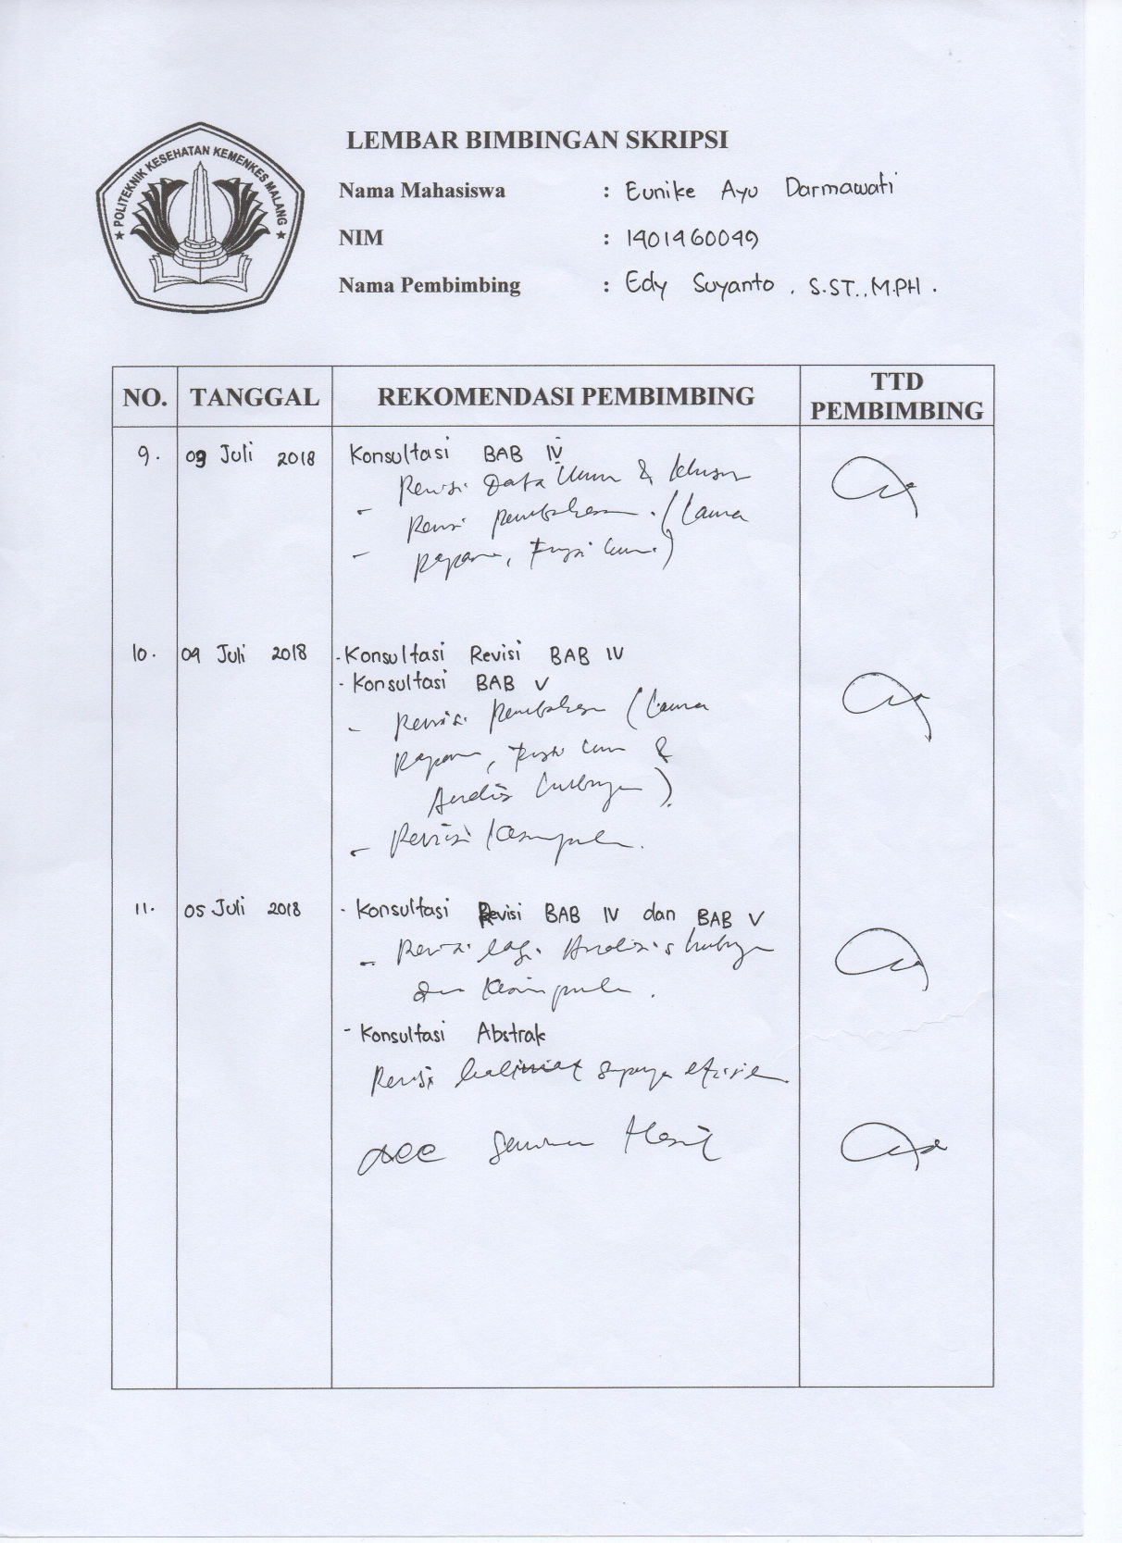

Lampiran 13

**Tabulasi Data Umum dan Data Khusus Responden**

|  |  |  |  |  |  |
| --- | --- | --- | --- | --- | --- |
| No. | Kode Responden | Jenis Kelamin | Usia  (Tahun) | Lama Kerja (Tahun) | Monosit  (%)  (4-10%) |
| 1. | 01 | L | 28 | 3,23 | 4,8 |
| 2. | 02 | L | 23 | 1,75 | 5,2 |
| 3. | 03 | L | 24 | 2,07 | 5,2 |
| 4. | 04 | P | 35 | 9,1 | 4,9 |
| 5. | 05 | L | 34 | 10,83 | 4,6 |
| 6. | 06 | L | 22 | 3,43 | 5,4 |
| 7. | 07 | P | 31 | 3,88 | 4,8 |
| 8. | 08 | P | 30 | 5,51 | 5,8 |
| 9. | 09 | L | 28 | 3,95 | 6 |
| 10. | 10 | L | 55 | 25,2 | 5,2 |
| 11. | 11 | L | 20 | 3 | 5,4 |
| 12. | 12 | L | 43 | 23,45 | 4,8 |
| 13. | 13 | L | 40 | 18,77 | 5,8 |
| 14. | 14 | P | 23 | 4,47 | 5,2 |
| 15. | 15 | L | 36 | 11,63 | 4,6 |
| 16. | 16 | L | 26 | 2,58 | 5 |
| 17. | 17 | L | 47 | 24,24 | 5,2 |
| 18. | 18 | P | 23 | 4,39 | 4,8 |
| 19. | 19 | P | 30 | 1,67 | 6,4 |
| 20. | 20 | P | 24 | 4,19 | 6 |
| 21. | 21 | P | 26 | 8,31 | 5,4 |
| 22. | 22 | P | 22 | 1,95 | 4,8 |
| 23. | 23 | L | 19 | 1,1 | 6,2 |
| 24. | 24 | L | 49 | 17,45 | 4,8 |
| 25. | 25 | L | 21 | 2,04 | 5,8 |
| 26. | 26 | L | 22 | 2,23 | 5,4 |
| 27. | 27 | L | 27 | 2,44 | 5 |
| 28. | 28 | L | 38 | 4,67 | 4,6 |
| 29. | 29 | P | 26 | 5,49 | 4,6 |
| 30. | 30 | P | 22 | 1,91 | 5,8 |

Lampiran 14

**Hasil Uji Analisis Statistik**

Uji Kolmogrov-Smirnov (KS)

|  |  |  |  |
| --- | --- | --- | --- |
| **One-Sample Kolmogorov-Smirnov Test** | | | |
|  | | LamaKerja3 | Monosit |
| N | | 30 | 30 |
| Normal Parametersa,b | Mean | 7.1643 | 5.2500 |
| Std. Deviation | 7.27639 | .51912 |
| Most Extreme Differences | Absolute | .290 | .140 |
| Positive | .290 | .140 |
| Negative | -.202 | -.122 |
| Test Statistic | | .290 | .140 |
| Asymp. Sig. (2-tailed) | | .000c | .136c |
| a. Test distribution is Normal. | | | |
| b. Calculated from data. | | | |
| c. Lilliefors Significance Correction. | | | |

Uji *Spearman Rho*

|  |  |  |  |  |
| --- | --- | --- | --- | --- |
| **Correlations** | | | | |
|  | | | LamaKerja4 | KodeMonosit |
| Spearman's rho | LamaKerja4 | Correlation Coefficient | 1.000 | -.274 |
| Sig. (2-tailed) | . | .142 |
| N | 30 | 30 |
| KodeMonosit | Correlation Coefficient | -.274 | 1.000 |
| Sig. (2-tailed) | .142 | . |
| N | 30 | 30 |

Lampiran 15

DAFTAR SINGAKATAN

ACGIH *American Conference of Governmental Industrian Hygienist*

AML *Acute Myeloblastic Leukaemia*  
AMP *Asphalt Mixing Plant*

APAR Alat Pemadam Api Ringan

APC *Antigen presenting Cells*

APD Alat Pelindung Diri

ATSDR *Agency for Toxic Subtances and Disease Registry*

BBM Bahan Bakar Minyak

CRP *C-Reactive Protein*

CO Karbon monoksida

DNA *Deoxyribonucleic Acid*

DL Darah Lengkap

IgG Imunoglobulin G

IgM Imunoglobulin M

IMT Indeks Massa Tubuh

NIOSH *National Institute for Occupational Safety and Health*

NK *Natural Killer*

NO Nitrogen oksida

OB *Office Boy*

OSHA *Occupational Safety and Health Administration*

PAN *Peroxy Acyl Nitrat*

PAHs *Polycuclic Aromatic Hydrocarbon*

PEL *Permissible Exposure Limit*

PFA Protein Fase Akut

PM *Partikulat Matter*

PT Perusahaan Tertutup

RNA *Ribonucleic Acid*

SD Sel Denditrik

SO Sulfur oksida

SOP Standart Operasional Prosedur

SPBU Stasiun Pengisian Bahan Bakar Umum

SPM *Suspended Particulate Matter*

SPSS *Statistical Product and Service solutions*

STEL *Short-Term Exposure*

TPH *Total Petroleum Hydrocarbon*

TWA *Time-Weighted Average*

VOCs *Volatie Orgnanic Compounds*

Lampiran 16

***CURRICULUM VITAE***

Nama : Eunike Ayu Darmawati

Jenis Kelamin : Perempuan

Tempat, Tanggal Lahir : Bade, 29 Februari 1996

Alamat : Jalan Saham No. 38 Emete

Mappi - Papua

Agama : Kristen

Hobi : Mendengarkan Musik

Phone : 085244396345

Email : eunikead@gmail.com

Motto Hidup : “*Diberkati untuk memberkati”*

Riwayat Pendidikan :

1. 2002-2008 : SD Inpres 1 Bade Kabupaten Mappi
2. 2008-2011 : SMPN 1 Obaa Kabupaten Mappi
3. 2011-2014 : SMAN 1 Obaa Kabupaten Mappi
4. 2014-2018 : D-IV Keperawatan Malang Politeknik Kesehatan Kemenkes Malang